V E L I K O N O Č N Í T Ý D E N

Zdravím vás, milé děti, vážení rodičové Jaro už se přihlásilo o slovo, květiny začínají hrát všemi barvami, voní, ptáčci zpívají a vše se zelená. Na dveře už pomalu klepe oslava svátku jara-Veikonoce. Dnešní situace bohužel neumožňuje si Velikonoce užít, jak se patří, ale to nám nebrání tomu, si je připravit alespoň se svými nejbližšími. Posílám pár tipů a krapet inspirace Jako motivaci pro dodržení velikonočních tradic, posílám odkaz na krásnou pohádku.
Chaloupka na vršku – Jak se pomlázky ztratily
https://youtu.be/nW7iVeLfuYc

Jak jste nejen z pohádky zjistili, děvčata na Velikonoce barví a zdobí vajíčka a kluci pletou pomlázky. Zkusili jste někdy barvit vajíčka bez barev koupených v obchodě? Dříve se nedaly barvy koupit a lidé používali k obarvení kraslic přírodní suroviny. Pojď si to také zkusit
Jak obarvit vajíčka bez chemie?
Každá barva vyžaduje stejný proces – přiveďte k varu 1 litr vody, 1 polévkovou lžící soli, 2 lžíce octa a 2 polévkové lžíce příslušného ovoce, zeleniny nebo koření k vytvoření barvy. Nechte vařit 30 minut a pak odstraňte hrnec z plotýnky. Nechte vychladnout a poté přelijte např. do zavařovacích sklenic. Ponořte natvrdo uvařená vejce (nejlépe se hodí bílá vejce) a nechte 12 hodin louhovat.
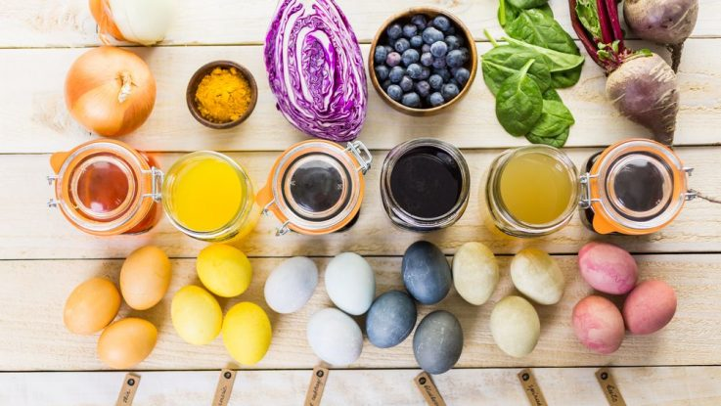

Hnědá – slupky od cibule
Žlutá – kurkuma, kari, šafrán
Světle modrá – červené hlávkové zeli
Tmavě modrá – borůvky, borůvková zavařenina
Zelená- listy špenátu, nebo petržele
Růžová – červená řepa

Básničky
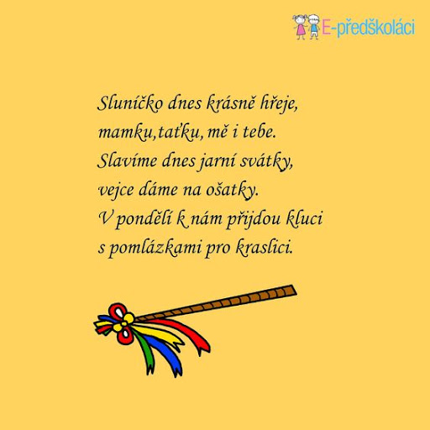
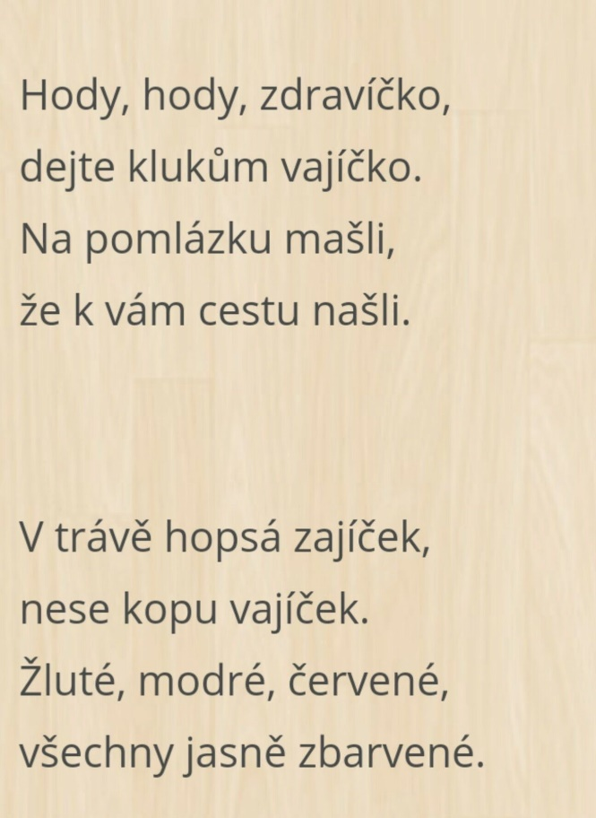
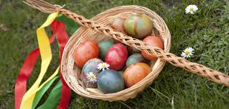
Kluci chodili o Velikonočním pondělí koledovat s pomlázkou. Význa
mem bylo omladit ženy mladými vrbovými proutky, aby byly stále krásné a zdravé. Za odměnu dostali od děvčat kraslice. Někde je zvykem, že děvčata chlapcům uvázaly na pomlázku různě barevnou pentličku.
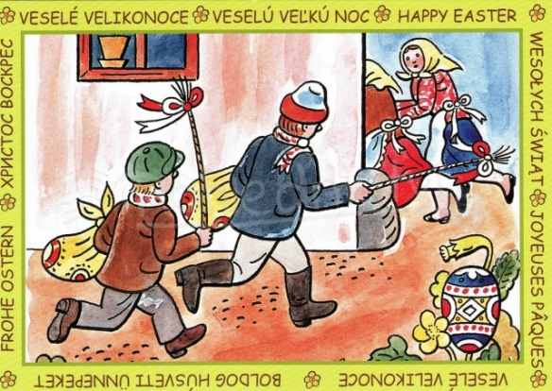
Jak si uplést pomlázku?
Na pletení je nejvhodnější vrba bílá, která roste podél vodních toků a která má pružné nelámavé výhonky. Před použitím pruty na nějakou dobu namočíme. Nejdříve jeden z prutů asi metr dlouhých nožem rozpůlíme, abychom si vyrobili část na omotávání rukojeti pomlázky. Poté si připravíme osm stejně dlouhých a silných prutů.
Na konci vložíme asi palec od spodního konce omotávací část a začneme omotávat půlený prut směrem ke špičce pomlázky. Délka vznikající rukojeti by přitom neměla být větší než 12 centimetrů. Přečnívající pruty pod držadlem uřežeme. Proutky držíme při splétání co nejníže a utahujeme je směrem od sebe do stran. Na konci mezi pruty zapleteme provázek, kterým pomlázku pevně svážeme. Ten pak můžeme zamaskovat pentlemi.
Zde je podrobný videonávod
https://prozeny.blesk.cz/clanek/pro-zeny/113082/jak-uplest-pomlazku-mame-pro-vas-navod-krok-za-krokem.html

Velikonoční zvyky v kuchyni
Velikonoce, to není jenom pomlázka. Ať už Velikonoce považujete za největší křesťanský svátek, nebo „jen” za oslavu přicházejícího jara, určitě se vám bude hodit náš přehled, díky kterému během velikonočních příprav nešlápnete vedle.
Velikonoční nádivka, mazanec, beránek i barvená velikonoční vajíčka. Tyhle tradiční pokrmy na našich velikonočních stolech nesmějí chybět, víte ale, odkud se vzaly a jak je správně připravit? Čtěte dál.
Velikonoční beránek 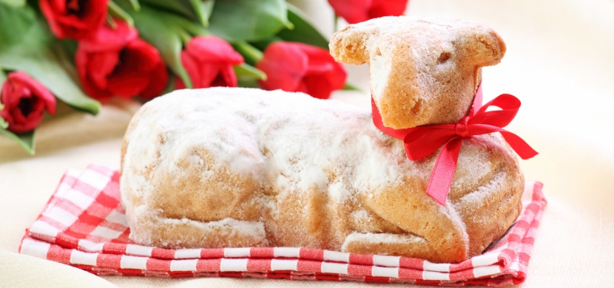
Skvěle chutná, Vás děti ho baví zdobit, velikonoční stůl s ním bude vypadat ještě lépe a slavnostněji. Bez beránka už si Velikonoce skoro neumíme představit, víte ale, odkud se vzal?
Historie
Už ve středověku křesťané považovali beránka za obřadní pokrm. Dnes už sice nevíme, zda šlo původně o sladké pečivo, nebo o skutečné jehněčí, i přesto zůstává symbolem jak „beránka božího”, tak přicházejícího jara.
Příprava
„Pravý” velikonoční beránek vlastně neexistuje. Upečete ho z třeného, tvarohového i piškotového těsta, jako polevu využijete čokoládu, žloutkovou i citronovou polevu. Pokud máte rádi intenzivní chutě, nezapomeňte na rozinky, kandované ovoce nebo kousky želé.

Mazanec 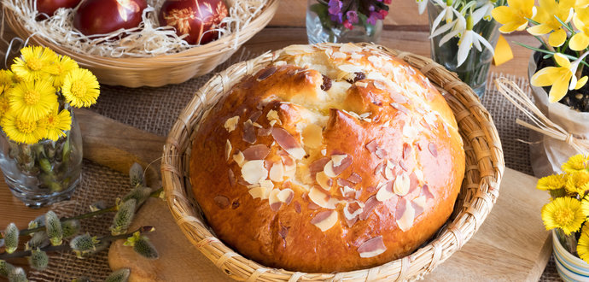
Dozlatova upečený a posypaný mandlemi. Sbíhají se vám sliny? Nedivím se. Jen málokterá velikonoční tradice se dodnes těší takové oblibě jako právě pečení mazance. Tradičně připadá na Bílou sobotu. Víte proč?
Historie
Mazance, které naši předci napekli právě na Bílou sobotu, pak na Velikonoční neděli odnesli s sebou do kostela. Tam si je nechali posvětit. Ne nadarmo se dřív mazanci říkalo „velikonoční svěceník”.
Příprava
První recepty na mazanec se objevují už v 15. století, a není tedy divu, že způsob, jak ho “správně” upéct, vlastně neexistuje. Vždy ale platí, že základem je správně vykynuté těsto.
Každý mazanec potřebuje kvalitní suroviny a čas. Všechny ingredience by měly mít pokojovou teplotu. Dejte si také pozor na průvan v kuchyni, těsto by vám správně nevykynulo.
Velikonoční (kopřivová) nádivka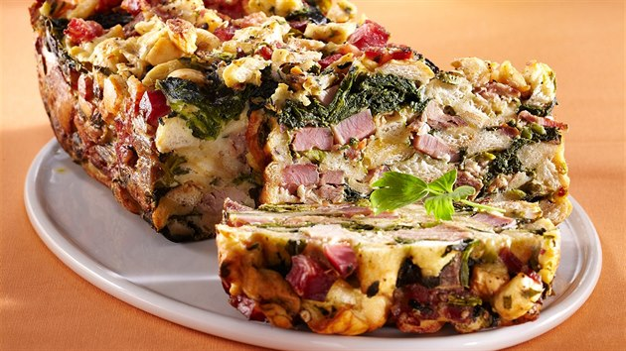
Dávno předtím, než se Velikonoce staly křesťanským svátkem, slavili je lidé především jako symbol přicházejícího jara. Svou „jarní” symboliku neztratily dodnes. Nezapomeňte proto zařadit nějaké typicky jarní jídlo plné bylinek a chutí — jako je třeba tradiční velikonoční nádivka.
Příprava
Naši předci ji připravovali bez pečiva, zato nešetřili mlékem, krupicí, vejci a posekaným masem. A dnes? Co rodina, to recept. Nikdy by ale neměly chybět čerstvé bylinky nebo mladé kopřivy.

Nevím jak vy, ale já už se těším, až si na všech těchto dobrůtkách, pochutnám . Budeme rádi za video, nebo fotku, jak se vám dobroty povedly

Nesmíme zapomenout si ještě pořádně procvičit tělíčka, aby byla zdravá a pružná. Krásnou jógu si můžete zacvičit společně s videem:
Dětská jóga – Velikonoční příběh
https://youtu.be/BrYlO8eRSBk

Kdo si rád zatancuje, tady je odkaz na veselou písničku:
Vajíčka – písnička pro děti
https://youtu.be/yJ5iI0yBX7w

Než se do toho pustíte, pojďte si nejdříve trochu procvičit očička. Níže najdete několik pracovních listů k vytisknutí.
Pracovní listy vypracuj vždy s okluzorem
